Toets
Praktijk
Onderhoud
Op het leerbedrijf

Beste begeleider,

We naderen het einde van de periode en dus ook de beoordeling van de IBS Onderhoud waar uw student op dit moment mee bezig is.

Gezien de bijzondere situatie waarin we verkeren hebben we ervoor gekozen de beoordelingsvorm aan te passen. We mogen maximaal 200 studenten op school ontvangen, waardoor het logistiek erg lastig is om de studenten praktisch te beoordelen op onderhoudsvaardigheden. Daarnaast wordt het belangrijkste deel van de vaardigheden op het stagebedrijf aangeleerd en gerepeteerd. Ons inziens is het stagebedrijf dan ook bij uitstek geschikt om de student op diezelfde vaardigheden te beoordelen.

Naam leerbedrijf _____________________________________________

Naam student: _____________________________________________

Inleverdatum uiterlijk vrijdag 6 november 2020
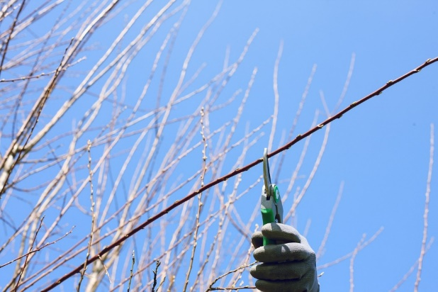

Leerjaar 1 - Niveau 3 en 4 BOL en BBL

Toelichting bij het beoordelingsformulier:

Score

De student wordt beoordeeld aan de hand van de beoordelingscriteria die in de toets staan. De student kan per beoordelingscriterium een 0 een 1 of een 2 scoren.

0 = niet aangetoond (student heeft het nauwelijks/helemaal niet laten zien)

1 = gedeeltelijk aangetoond (student heeft het laten zien maar nog niet compleet/nog niet overtuigend/nog niet elke keer)

2 = aangetoond (student heeft het duidelijk/overtuigend/steeds laten zien)

Aan het eind van dit document staat het beoordelingsformulier dat ingevuld moet worden. Hier direct onder hebben we per onderdeel een kleine verduidelijking toegevoegd.

1.1 Begrijpt de student de door u gegeven instructies? Kan hij/zij deze samenvatten of stelt hij/zij goede vragen ter verduidelijking. Gaat de student na de instructie op juiste wijze aan de slag?
2.1 Snoeien 1 Kan de student probleemtakken in een struik aanwijzen en deze vervolgens op juiste wijze wegnemen?

2.1 Snoeien 2 Kan de student probleemtakken in een boom aanwijzen en op juiste wijze verwijderen?

2.2 Gazononderhoud 1 Kan de student een machine voor gazononderhoud instellen? Kan hij/zij benoemen welke de bijzondere gevaren zijn bij het gebruik van deze machine en welke PBM’s er bij het gebruik van deze machine nodig zijn? Kan de student ook vertellen waar men deze machine voor gebruikt en wat de juiste tijd van het jaar is om dit te doen?

2.2 Gazononderhoud 2 Kan de student op juiste wijze met de hand een graskant steken, schoffelen en uitharken?

2.3 Kan de student een plantvak onkruidvrij maken? Het plantvak moet na afloop vrij zijn van onkruid en de grondslag moet vlak liggen. Kiest de student voor een goede werkwijze en kan hij/zij onderscheid maken tussen zaad- en wortelonkruiden?

4.1 en 4.2 Werkt de student veilig met machines en gereedschap en wordt de werkplek ordelijk gehouden om struikelen te voorkomen?

4.3 Gebruikt de student de aangeboden PBM’s op de juiste wijze en op het juiste moment?

4.4 Heeft de student oog voor de veiligheid van omstanders en handelt hij/zij hier ook naar? Gebeurt dit op respectvolle wijze?

4.5 Kan de student risico’s herkennen voor de gezondheid zoals stof, zwaar tillen, langdurig in de dezelfde houding staan, teken of lawaai. Kan hij/zij deze risico’s verminderen of wegnemen?

Bewijsstukken

Om te kunnen zien of de toets en de beoordeling werkelijk is uitgevoerd op en door het leerbedrijf moeten er enkele bewijzen aan deze beoordeling worden toegevoegd:

- Foto van de gesnoeide heester met de student er bij. Vermeld bij de foto de naam van de gesnoeide heester en welke probleemtakken er weggenomen zijn.
- Foto van de gesnoeide boom met de student er bij. Vermeld bij de foto de naam van de boom en welke probleemtakken er weggenomen zijn.
- Foto van de student met de besproken machine voor gazononderhoud. Vermeld bij de foto de naam van de machine en waarvoor deze wordt gebruikt.
- Foto van de student terwijl deze de graskant steekt
- Naam, datum en handtekening van de begeleider die de boordeling heeft ingevuld.

Verslag:

De student maakt met behulp van de verzamelde bewijsstukken een verslag dat samen met dit beoordelingsdocument uiterlijk vrijdag 6 november digitaal of op papier bij de coach wordt ingeleverd.

Beoordeling

0 = niet aangetoond / 1 = gedeeltelijk aangetoond / 2 = aangetoond
Beoordelingscriteria |  |  | Opdracht | Score
 |  |  |  | 0 | 1 | 2
1.1 | De student begrijpt de instructie.  De student vertaalt de instructie naar de werkzaamheden die hij gaat uitvoeren. |  | 1
2.1 | Snoeien 1:  De gekozen snoeimethode is passend.  Het snoeiresultaat is volgens instructie. |  | 2a
2.1 | Snoeien 2:  De gekozen snoeimethode is passend.  Het snoeiresultaat is volgens instructie. |  | 2a
2.2 | Gazononderhoud 1:  De gekozen werkwijze is passend.  Het resultaat is volgens instructie. |  | 2b
2.2 | Gazononderhoud 2:  De gekozen werkwijze is passend.  Het resultaat is volgens instructie. |  | 2b
2.3 | De gekozen werkwijze bij verwijderen van onkruid is passend.  Het resultaat is volgens instructie. |  | 2c
2.6 | De gekozen werkwijze bij onderhoud van een verharding is passend.  Het resultaat is volgens instructie. |  | 2d
4.1  4.2 | De machines zijn ingezet volgens de gebruiksaanwijzing.  De gereedschappen zijn effectief en veilig gebruikt.  De student draagt zorg voor een veilige werkplek (Good Housekeeping). |  | 2
4.3 | PBM’s zijn op juiste wijze toegepast. |  | 2
4.4 | De student draagt zorg voor de (sociale) veiligheid van omstanders. |  | 2
4.5 | De student herkent werkzaamheden die een risico vormen (lichamelijke schade).  De student legt uit welke maatregelen hij heeft genomen en waarom. |  | 3

Totaal aantal punten
Cesuur = 68%  Maximale score = 22 |  | Eindcijfer:

Score | Cijfer |  | Score | Cijfer
22 | 10,0 |  | 14 | 5,2
21 | 9,4 |  | 13 | 4,9
20 | 8,7 |  | 12 | 4,6
19 | 8,1 |  | 11 | 4,3
18 | 7,4 |  | 10 | 4,0
17 | 6,8 |  | 9 | 3,7
16 | 6,2 |  | 8 | 3,4
15 | 5,5 |  | 7 | 3,1
 |  |  | 6 | 2,8
 |  |  | 5 | 2,5
 |  |  | 4 | 2,2
 |  |  | 3 | 1,9
 |  |  | 2 | 1,6
 |  |  | 1 | 1,3
 |  |  | 0 | 1,0

